Activité Débranchée : Routage de paquets par protocole RIP

Fiche Prof
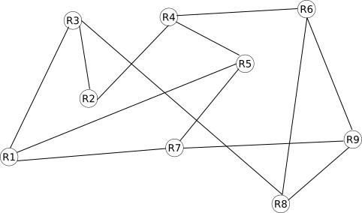
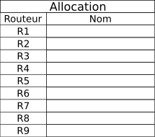
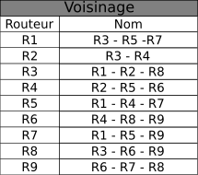
Distribuer 4 Fiches tables par élève

Routeur :

Voisins :
